

**FU6 U**

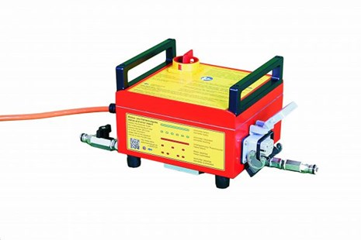

De watergekoelde frequentieomvormer FU6 U kan alle apparaten van de ANNA-serie als universele aandrijving bedienen. De verschillende apparaten worden herkend door de FU6 U via de speciaal gecodeerde stekker en de instellingen die zijn aangepast aan de afzonderlijke apparaten worden toegepast. De frequentieomvormer kan in 1-fase of 3-fase worden gebruikt, afhankelijk van welke verbinding momenteel beschikbaar is. De nominale uitgang bedraagt 3700 W bij 230 V (1-fase) en 6500 W bij 400 V 3AC (3-fase). Status- en foutmeldingen worden via de LED aan de frequentieomvormer toegevoerd aan de gebruiker.